ООО «МАШСТРОЙХОЛДИНГ»

ПОГРУЗЧИК-ЗЕРНОМЕТАТЕЛЬ САМОПЕРЕДВИЖНОЙ
А-100Р
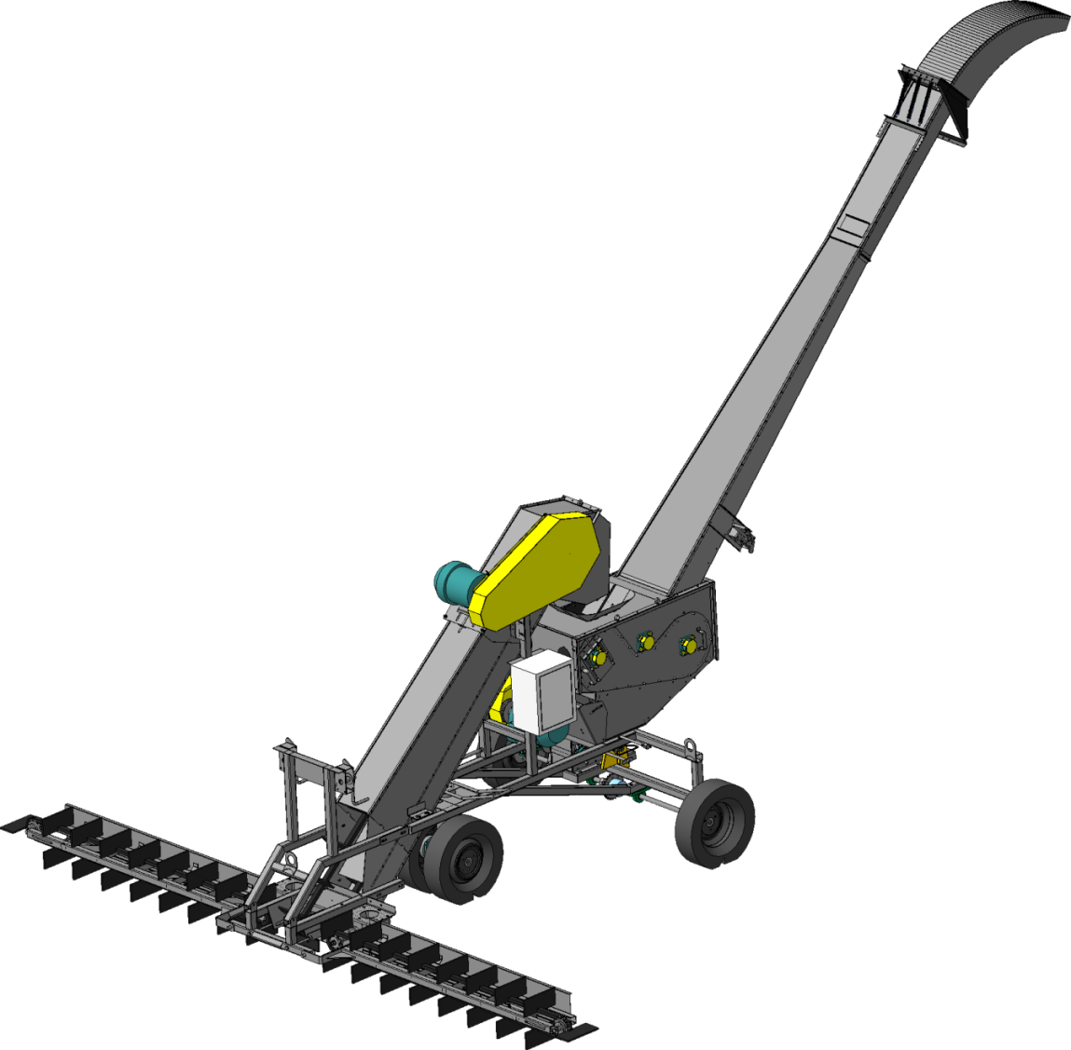
Каталог деталей и сборочных единиц

ООО «МАШСТРОЙХОЛДИНГ»
Тел. 8-952-956-58-47, 8-915-546-01-85
E-mail: mashstroy23@mail.ru
http: машстрой-холдинг.рф

Настоящий каталог содержит иллюстрации сборочных единиц и деталей зернометателя передвижного А-100Р и спецификации к этим сборочным единицам.
Каталог предназначен для составления заявок на запасные части и материалы, качественного проведения технического обслуживания и ремонта, а также для обучения технических специалистов правильной эксплуатации зернометателя А-100Р.
В каталоге не показаны некоторые, как правило, стандартные узлы и детали, установка которых с очевидностью вытекает из сборки

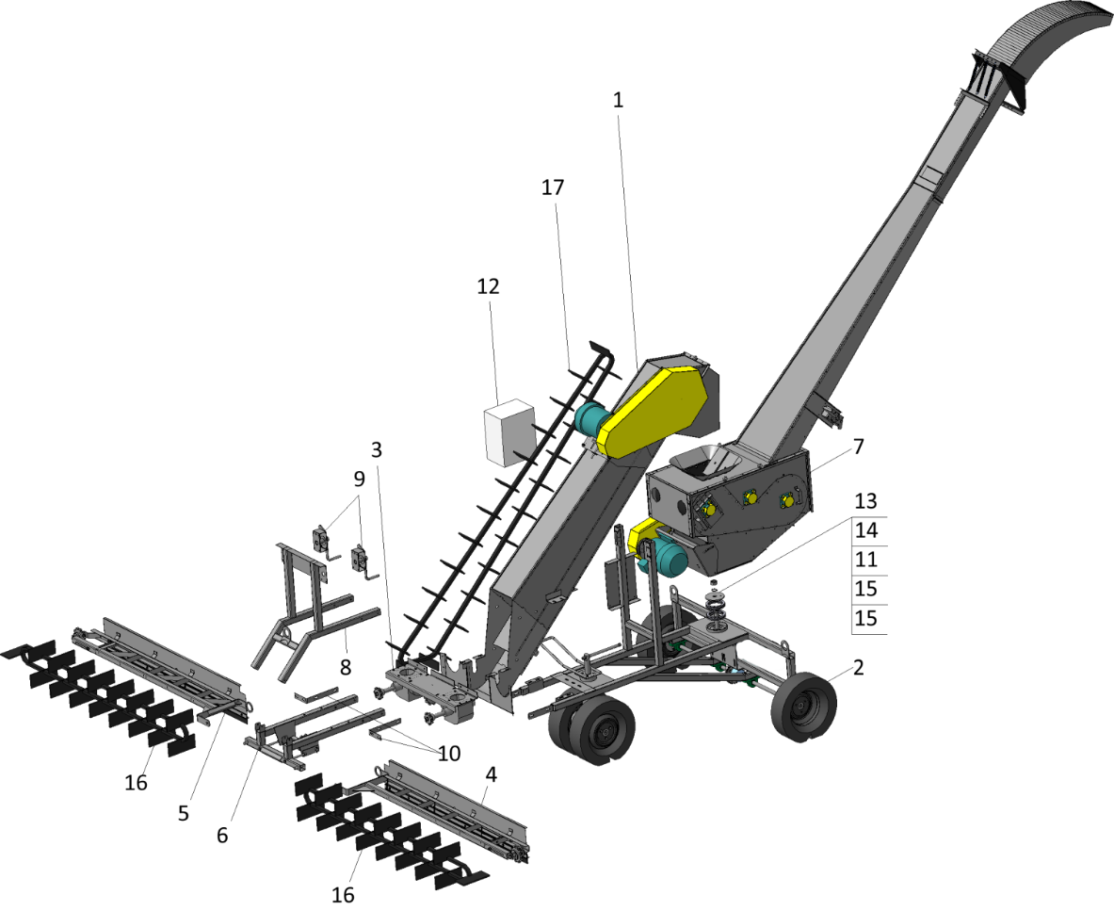
Рис. 1 - Общий вид 100-00.00
Таблица 1
Номер позиции | Обозначение | Наименование | Количество на одну сборочную единицу | Примечание
ОБЩИЙ ВИД 100-00,00 (Рис. 1)
1 | 100-01,00 | Короб транспортера | 1
2 | 100-02,00 | Рама опорная | 1
3 | 100-03,00 | Блок редукторов | 1
4 | 100-04,00 | Питатель прав | 1
5 | 100-05,00 | Питатель лев | 1
6 | 100-06,00 | Рама передняя | 1
7 | 100-07,00 | Триммер поворотный | 1
8 | 100-08,00 | Раскос | 1
9 | 100-09,00 | Лебедка | 2
10 | 100-11 | Накладка | 2
11 | 100-12 | Шайба | 1
12 |  | Пульт управления А-100Р | 1
13 |  | Гайка М30-6H ГОСТ 5915-70 | 1
14 |  | Шайба Н.30.37 ГОСТ 11872-89 | 1
15 |  | Подшипник 8122Н ГОСТ 7872-89 | 2
16 |  | Транспортер скребковый ПРД-38-4000 | 2
17 |  | Транспортер скребковый ПРД-38 | 1
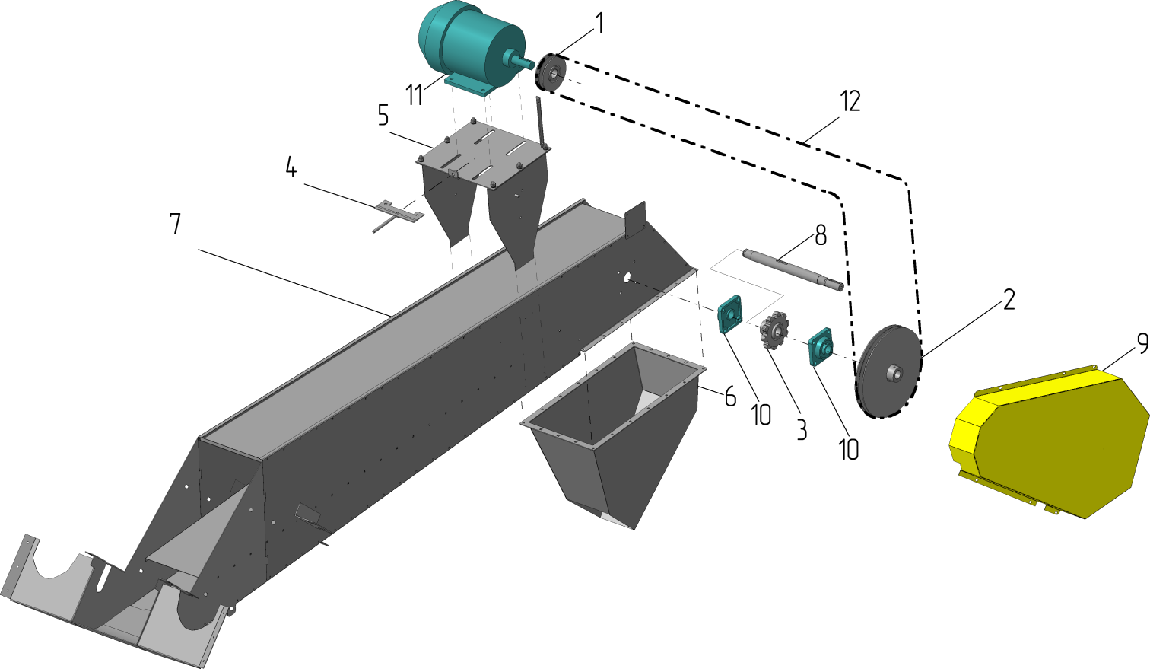
Рис.2 - Короб транспортера 100-01,00
Таблица 2
Номер позиции | Обозначение | Наименование | Количество на одну сборочную единицу | Примечание
КОРОБ ТРАНСПОРТЕРА 100-01,00 (Рис. 2)
1 | 100-01,01,00 | Шкив | 1
2 | 100-01,02,00 | Шкив | 1
3 | 100-01,03,00 | Звездочка | 1
4 | 100-01,04,00 | Вилка | 1
5 | 100-01,05,00 | Опора электродвигателя | 1
6 | 100-01,06,00 | Лоток выгрузной | 1
7 | 100-01,07,00 | Короб | 1
8 | 100-01,11 | Вал | 1
9 | 100-01,12 | Кожух | 1
10 |  | Подшипник UCF206C | 2
11 |  | Электродвигатель АИР112МВ6 | 1
12 |  | Ремень кордшнуровой | 1
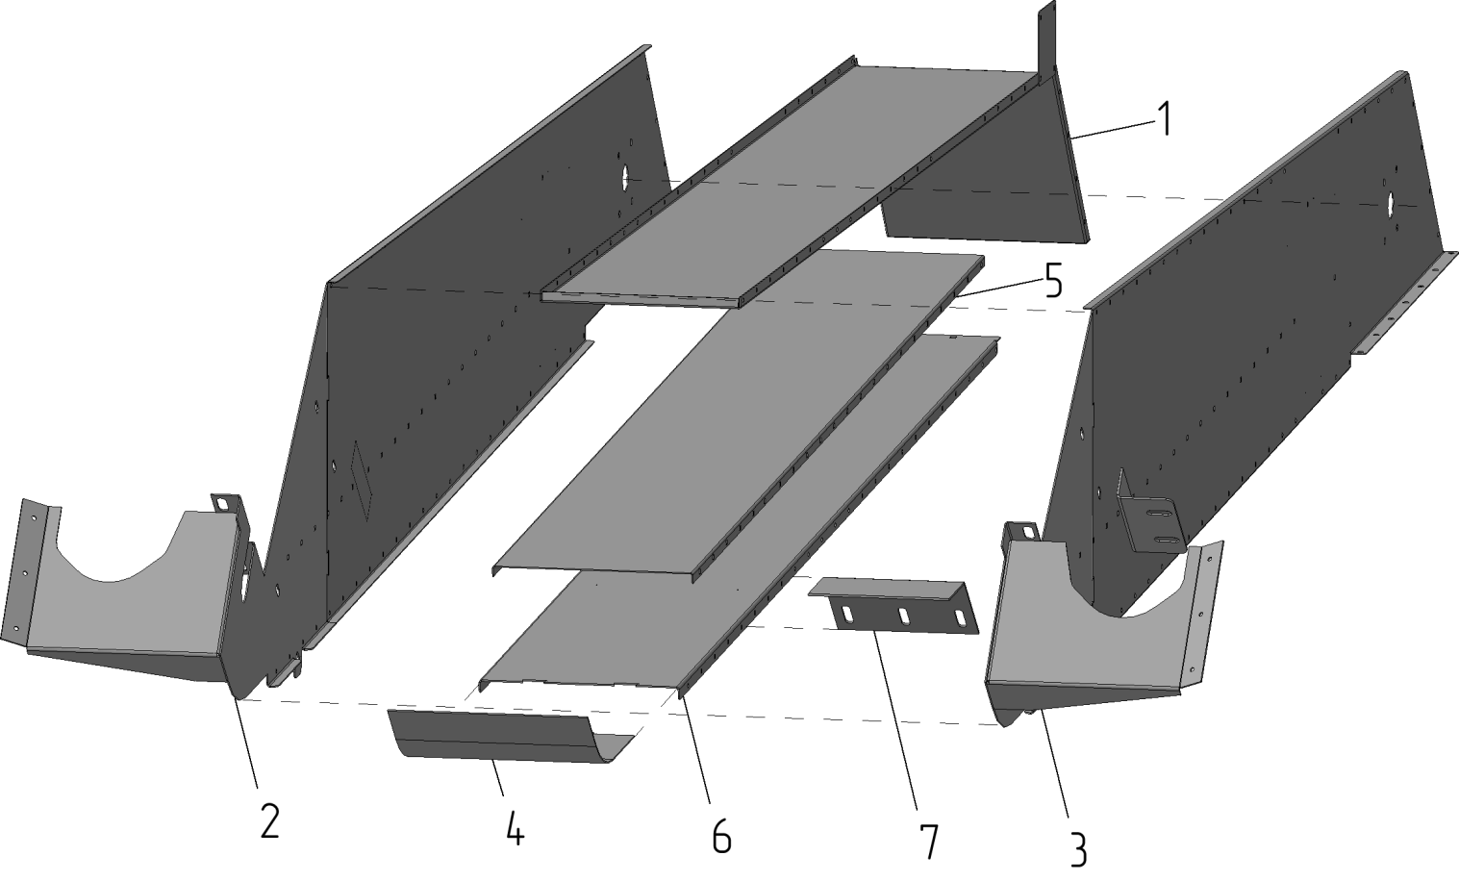
Рис. 3 – Короб 100-01,07,00
Таблица 3
Номер позиции | Обозначение | Наименование | Количество на одну сборочную единицу | Примечание
КОРОБ 100-01,07,00 (Рис. 3)
1 | 100-01,07,16,00 | Крышка | 1
2 | 100-01,07,20,00 | Боковина-02 | 1
3 | 100-01,07,21,00 | Боковина-01 | 1
4 | 100-01,07,12 | Днище | 1
5 | 100-01,07,17 | Полка | 1
6 | 100-01,07,18 | Желоб | 1
7 | 100-01,07,23 | Кронштейн | 1
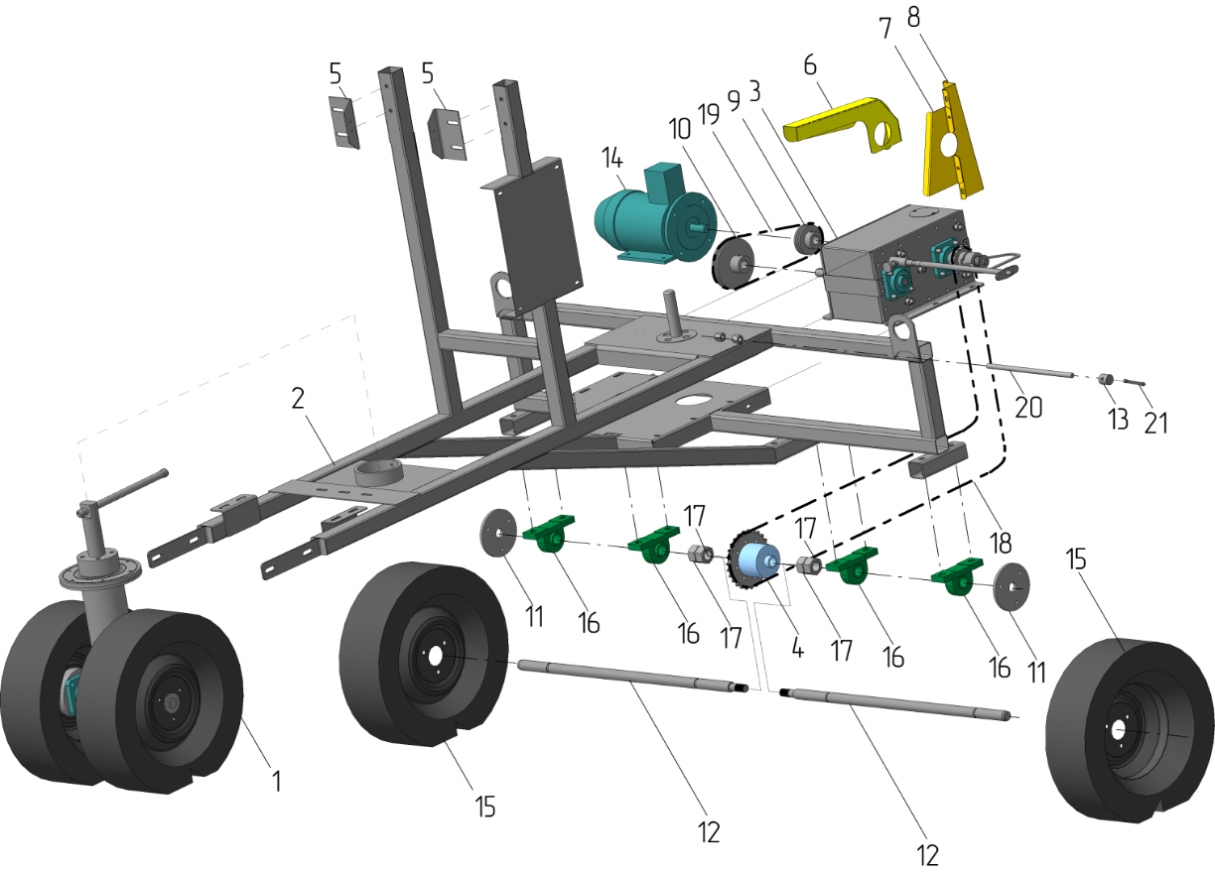
Рис. 4 - Рама опорная 100-02,00
Таблица 4
Номер позиции | Обозначение | Наименование | Количество на одну сборочную единицу | Примечание

РАМА ОПОРНАЯ 100-02,00 (Рис. 4)
1 | 100-02,01,00 | Колесо | 1
2 | 100-02,02,00 | Рама сварная | 1
3 | 100-02,03,01,00 | Редуктор | 1
4 | 100-02,03,02,00 | Дифференциал | 1
5 | 100-02,11 | Уголок | 2
6 | 100-02,12 | Кожух | 1
7 | 100-02,13 | Кожух | 1
8 | 100-02,14 | Кожух | 1
9 | 100-02,03,12 | Шкив ведущий | 1
10 | 100-02,03,13 | Шкив ведомый | 1
11 | 100-02,03,03,11 | Фланец | 2
12 | 100-02,03,03,12 | Полуось | 2
13 | 100-07,03,20 | Оголовок | 1
14 |  | Электродвигатель АИС90L6 | 1
15 |  | Колесо R12 521х140х80х239 | 2
16 |  | Подшипник UCP206 | 4
17 |  | Гайка М30x2-6H ГОСТ 5915-70 | 4
18 |  | Цепь ПР – 19,05 | 1
19 |  | Ремень клиновой А-950 | 1
20 |  | Шпилька М14-6gx300 ГОСТ 22042-76 | 1
21 |  | Рукоятка 7061-0321 ГОСТ 13447-68 | 1
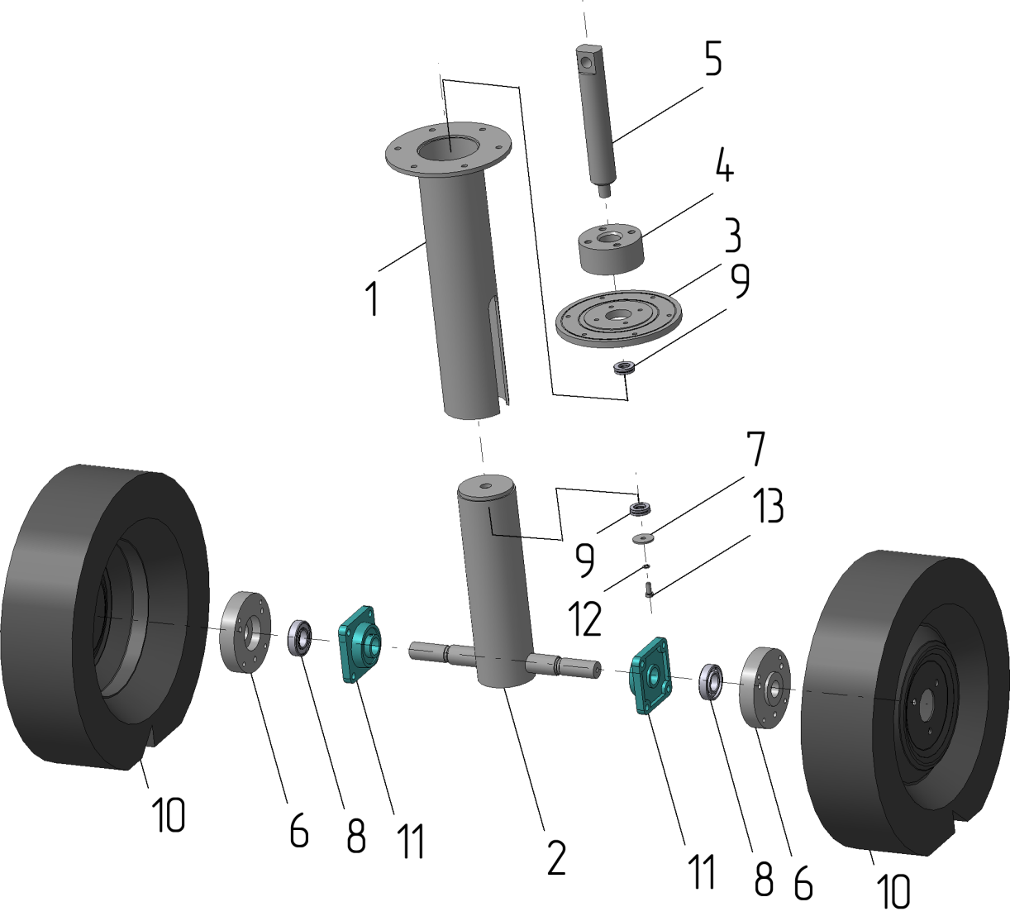
Рис. 5 - Колесо 100-02,01,00
Таблица 5
Номер позиции | Обозначение | Наименование | Количество на одну сборочную единицу | Примечание

КОЛЕСО 100-02,01,00 (Рис. 5)
1 | 100-02,01,11,00 | Труба | 1
2 | 100-02,01,13,00 | Труба | 1
3 | 100-02,01,15 | Фланец | 1
4 | 100-02,01,16 | Втулка | 1
5 | 100-02,01,18 | Винт | 1
6 | 100-02,01,19 | Втулка | 1
7 | 100-02,01,20 | Шайба | 1
8 |  | Подшипник 60206 ГОСТ 7242-81 | 2
9 |  | Подшипник 8104Н ГОСТ 7872-89 | 2
10 |  | Колесо R12 521х140х80х239 | 2
11 |  | Подшипник UCF206C | 2
12 |  | Шайба 8Л ГОСТ 6402-70 | 1
13 |  | Болт М8-6gx20 ГОСТ 7798-70 | 1

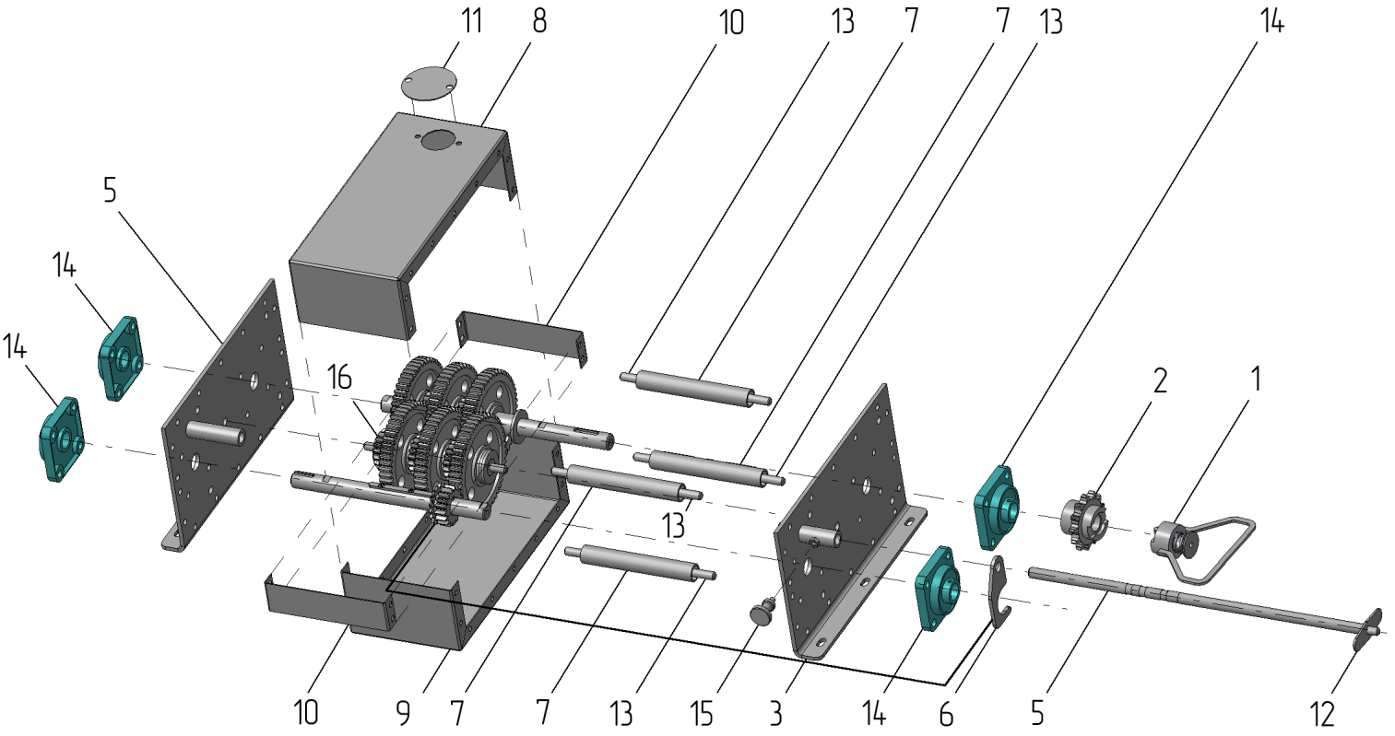
Рис. 6 - Редуктор 100,02,03,01,00
Таблица 6
Номер позиции | Обозначение | Наименование | Количество на одну сборочную единицу | Примечание

РЕДУКТОР 100-02,03,01,00 (Рис. 6)
1 | 100-02,03,14,00 | Ручка | 1
2 | 100-02,03,11 | Звездочка | 1
3 | 100-02,03,01,02,00-01 | Боковина | 1
4 | 100-02,03,01,02,00-02 | Боковина | 1
5 | 100-02,03,01,03,01 | Вал | 1
6 | 100-02,03,01,03,02 | Вилка | 1
7 | 18 | Труба | 4
8 | 19 | Кожух | 1
9 | 19-1 | Кожух | 1
10 | 22 | Распорка | 2
11 | 27 | Крышка | 1
12 | 28 | Ручка | 1
13 |  | Шпилька М12-6gx240 ГОСТ 22042-76 | 4
14 |  | Подшипник UCF205C | 1
15 |  | Винт 7002-2285 ГОСТ 12458-67 | 1
16 |  | Трансмиссия | 1
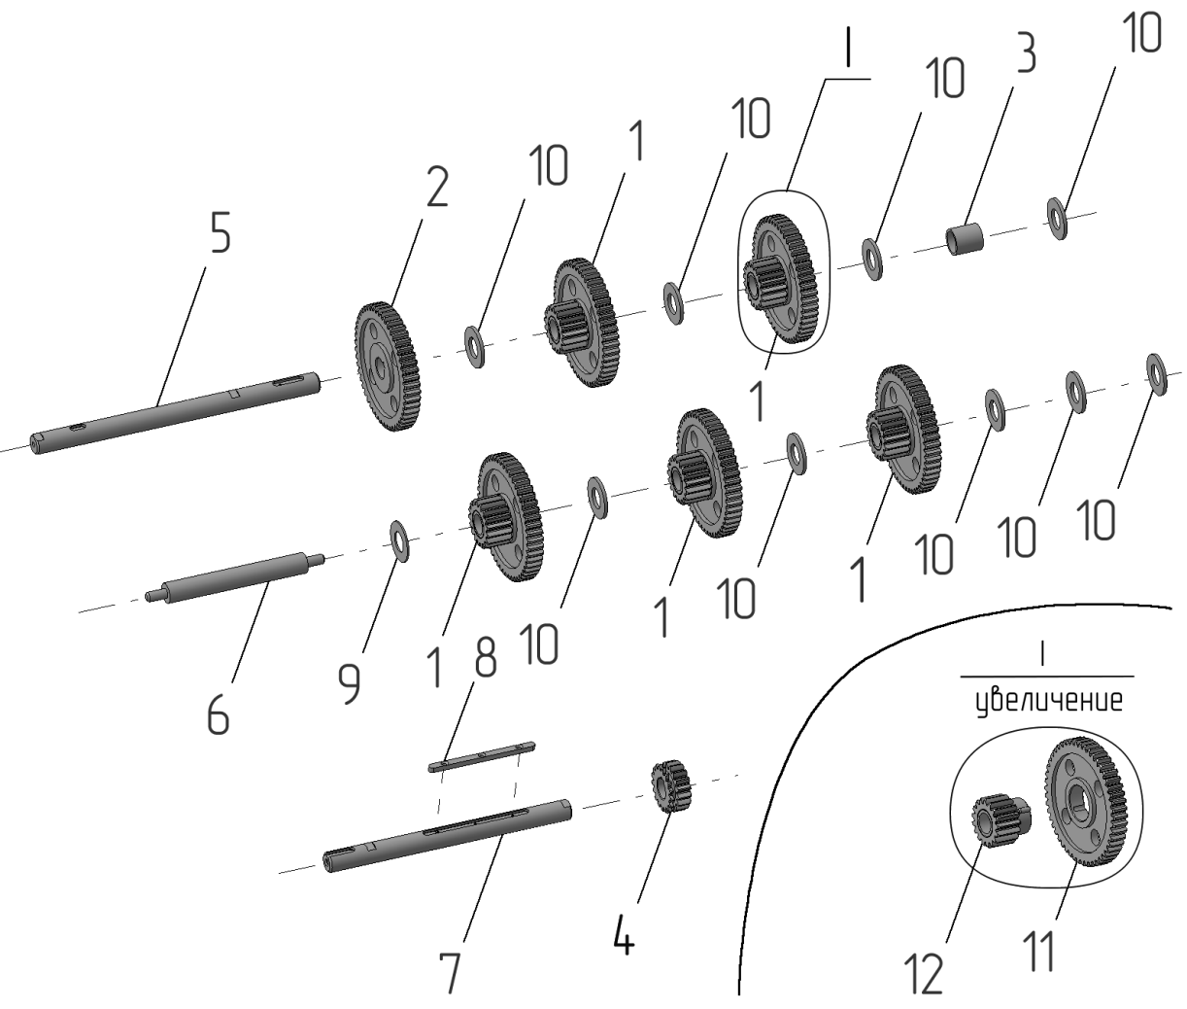
Рис. 7 - Редуктор 100-02,03,01,00 (Трансмиссия)
Таблица 7
Номер позиции | Обозначение | Наименование | Количество на одну сборочную единицу | Примечание

РЕДУКТОР 100-02,03,01,00 (ТРАНСМИССИЯ) (Рис. 7)
1 | 100-01,00 | Пара зубчатая | 5
2 | 100-01,01 | Колесо | 1
3 | 100-01,03 | Втулка | 1
4 | 12 | Шестерня | 1
5 | 14 | Вал выходной | 1
6 | 15 | Ось средняя | 1
7 | 16 | Вал входной | 1
8 | 21 | Шпонка | 1
9 | 26 | Шайба | 1
10 | 26-01 | Шайба | 10
11 | 100-01,01,01 | Колесо | 1
12 | 100-01,01,02 | Шестерня | 1

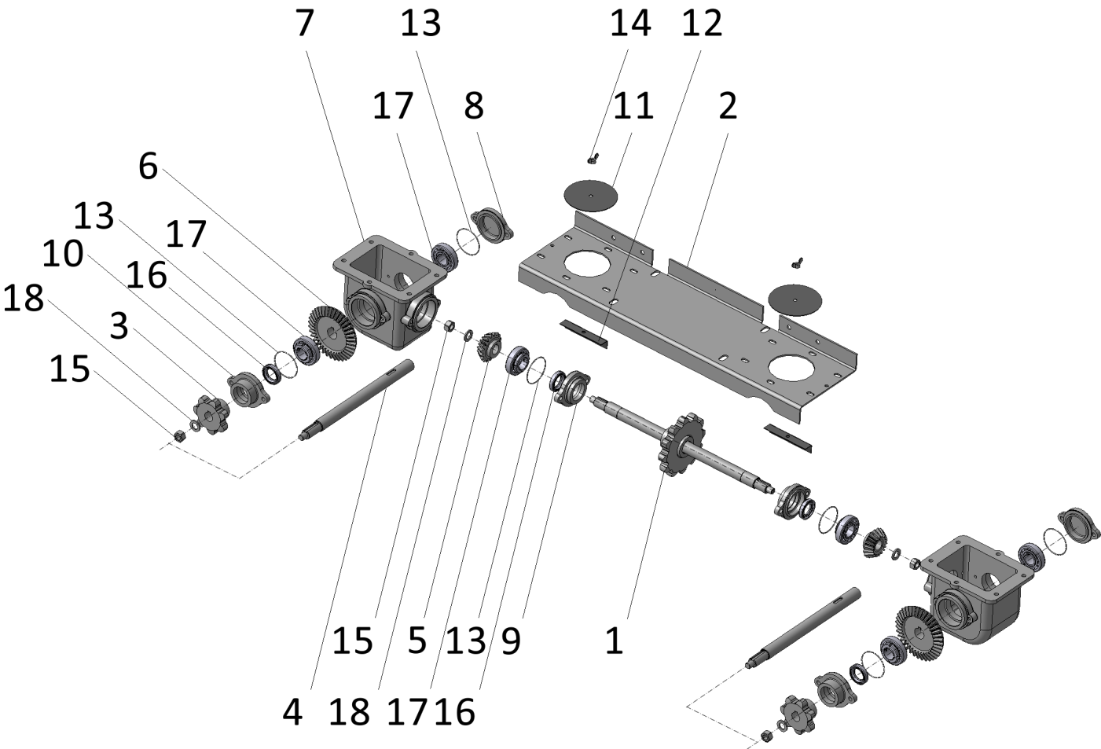
Рис. 6 - Блок редукторов 100-03,00
Таблица 6
Номер позиции | Обозначение | Наименование | Количество на одну сборочную единицу | Примечание

БЛОК РЕДУКТОРОВ 100-03,00 (Рис. 6)
1 | 100-03,01,00 | вал-Звездочка А-100р | 1
2 | 100-03,11 | плита | 1
3 | 100-03,12 | звездочка | 2
4 | 100-03,14 | вал | 2
5 | 100-03,21 | шестерня коническая | 2
6 | 100-03,21-01 | шестерня коническая | 2
7 | 100-03,22 | корпус редуктора | 2
8 | 100-03,23 | крышка | 2
9 | 100-03,23-01 | крышка | 2
10 | 100-03,23-02 | крышка | 2
11 | 100-03,24 | крышка | 2
12 | 100-03,25 | перемычка | 2
13 | 100-03,26 | кольцо | 6
14 |  | гайка М8-5H6H ГОСТ 3032-76 | 2
15 |  | гайка М16-6H ГОСТ 5915-70 | 4
16 |  | манжета 1.1-30 x52-1 ГОСТ 8752-79 | 4
17 |  | подшипник 11206 ГОСТ 28428-90 | 6
18 |  | шайба C.16.37 ГОСТ 11371-78 | 4
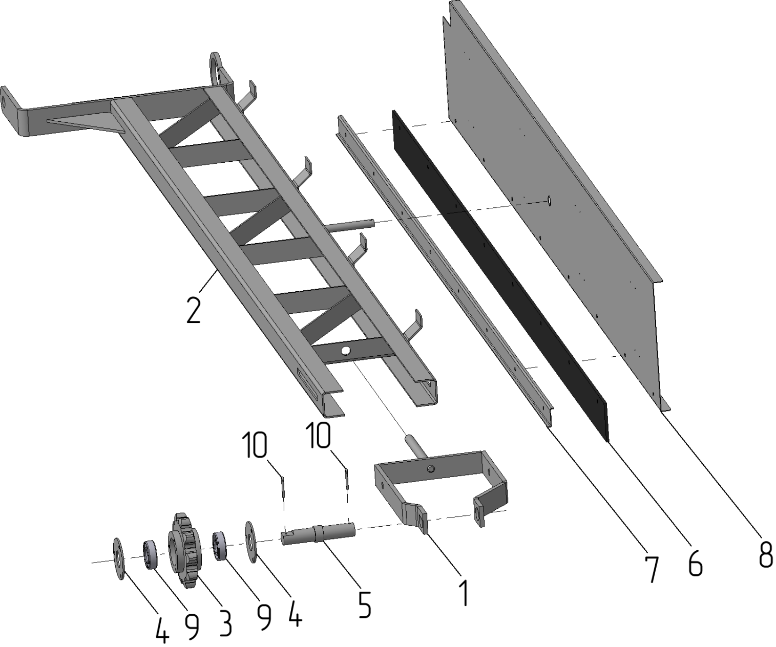
Рис. 9 - Питатель правый 100-04,00
Таблица 9
Номер позиции | Обозначение | Наименование | Количество на одну сборочную единицу | Примечание

ПИТАТЕЛЬ ПРАВЫЙ 100-04,00 (Рис. 9)
1 | 100-04,01,01,02,00 | Вилка | 1
2 | 100-04,01,02,00 | Рама | 1
3 | 100-04,01,01,01,11 | Звездочка | 1
4 | 100-04,01,01,01,12 | Крышка | 2
5 | 100-04,01,01,01,13 | Ось | 1
6 | 100-04,12 | Лента | 1
7 | 100-04,13 | Накладка | 1
8 | 100 | Швеллер | 1
9 |  | Подшипник 60205 ГОСТ 7242-81 | 2
10 |  | Шплинт 4x28.4 ГОСТ 397-79 | 2
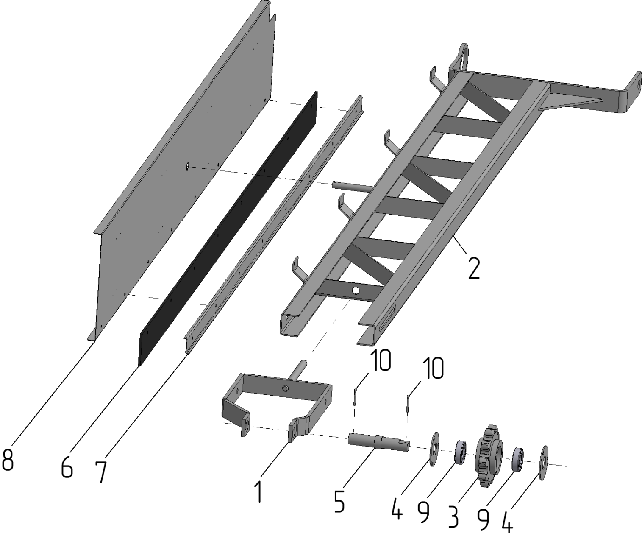
Рис. 10 - Питатель левый 100-05,00
Таблица 10
Номер позиции | Обозначение | Наименование | Количество на одну сборочную единицу | Примечание

ПИТАТЕЛЬ ЛЕВЫЙ 100-05,00 (Рис. 10)
1 | 100-04,01,01,02,00 | Вилка | 1
2 | 100-04,01,02,00 | Рама | 1
3 | 100-04,01,01,01,11 | Звездочка | 1
4 | 100-04,01,01,01,12 | Крышка | 2
5 | 100-04,01,01,01,13 | Ось | 1
6 | 100-04,12 | Лента | 1
7 | 100-04,13 | Накладка | 1
8 | 100 | Швеллер | 1
9 |  | Подшипник 60205 ГОСТ 7242-81 | 2
10 |  | Шплинт 4x28.4 ГОСТ 397-79 | 2

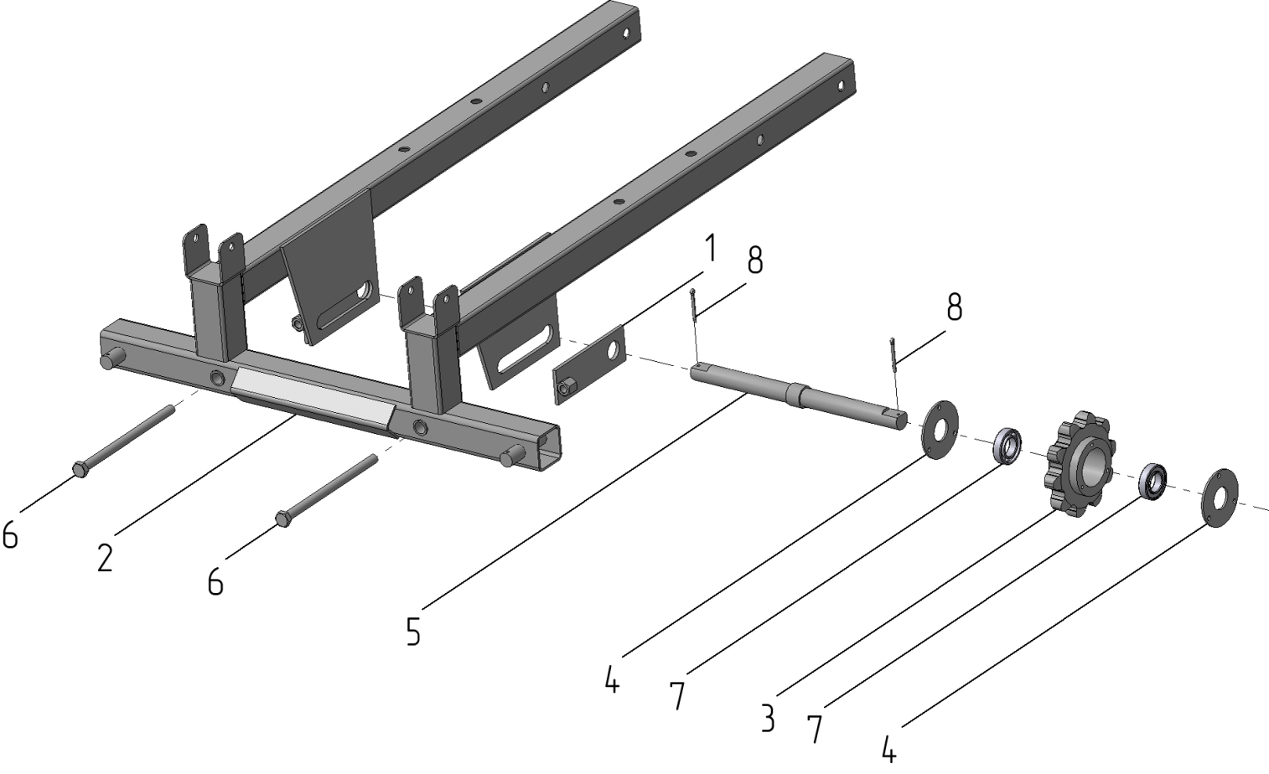Рис. 11 – Рама передняя 100-06,00
Таблица 11
Номер позиции | Обозначение | Наименование | Количество на одну сборочную единицу | Примечание

РАМА ПЕРЕДНЯЯ 100-06,00 (Рис. 11)
1 | 100-06,01,00 | Пластина-натяжитель | 2
2 | 100-06,02,00 | Рама передняя сварная | 1
3 | 100-04,01,01,01,11 | Звездочка | 1
4 | 100-04,01,01,01,12 | Крышка | 2
5 | 100-06,11 | Ось | 1
6 |  | Болт М12-6gx200 ГОСТ 7798-70 | 2
7 |  | Подшипник 60105 ГОСТ 7242-81 | 2
8 |  | Шплинт 4x36.4 ГОСТ 397-79 | 2
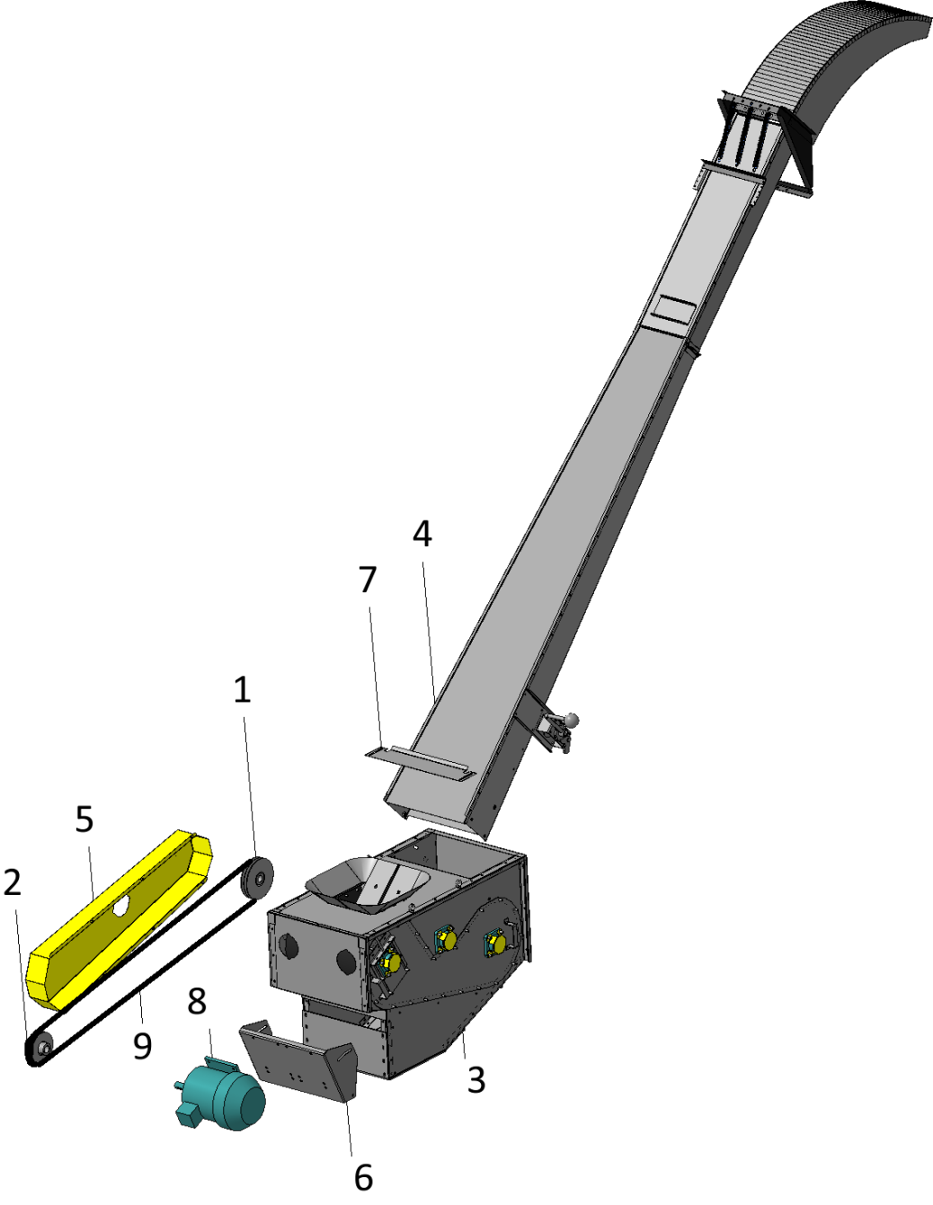
Рис. 12 - Триммер поворотный 100-07,00
Таблица 12
омер позиции | Обозначение | Наименование | Количество на одну сборочную единицу | Примечание

ТРИММЕР ПОВОРОТНЫЙ 100-07,00 (Рис. 12)
1 | 100-07,01,00 | Шкив | 1
2 | 100-07,02,00 | Шкив | 1
3 | 100-07,03,00 | Триммер | 1
4 | 100-07,04,00 | Лоток выгрузной | 1
5 | 100-07,11 | Кожух | 1
6 | 100-07,12 | Рычаг | 1
7 | 100-07,13-02 | Накладка-02 | 1
8 |  | Электродвигатель АИР112М4 | 1
9 |  | Ремень клиновой | 1
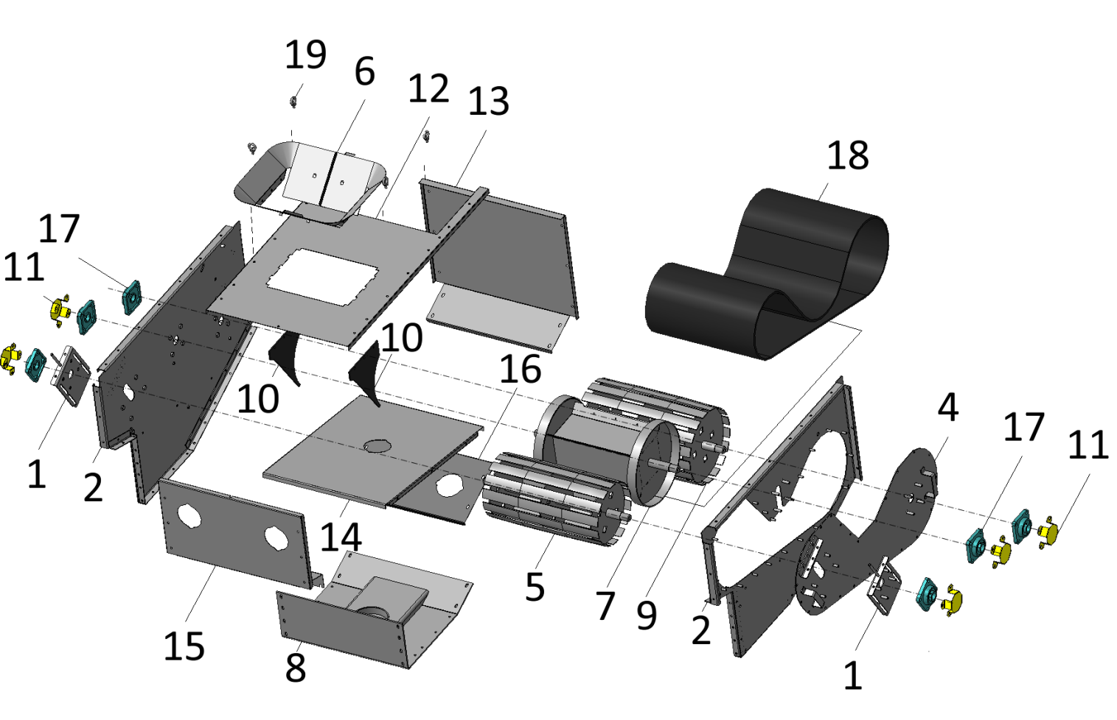
Рис. 13 - Триммер 100-07,03,00
Таблица 13
Номер позиции | Обозначение | Наименование | Количество на одну сборочную единицу | Примечание
ТРИММЕР 100-07,03,00 (Рис. 13)
1 | 100-07,03,03,00 | натяжитель | 2
2 | 100-07,03,07,00 | боковина-01 | 1
3 | 100-07,03,08,00 | боковина-02 | 1
4 | 100-07,03,09,00 | накладка | 1
5 | 100-07,03,02,00 | ролик | 1
6 | 100-07,03,04,00 | воронка | 1
7 | 100-07,03,05,00 | катушка | 1
8 | 100-07,03,06,00 | основание | 1
9 | 100-07,03,01,00 | барабан | 1
10 | 100-07,03,11 | отражатель | 2
11 | 100-07,03,12 | кожух | 5
12 | 100-07,03,16 | крыша-триммер | 1
13 | 100-07,03,17 | стенка передняя | 1
14 | 100-07,03,18 | полка | 1
15 | 100-07,03,19 | стенка задняя | 1
16 | 100-07,03,21 | крышка | 1
17 |  | подшипник UCF206C | 6
18 |  | лента транспортерная 400*4*2560 | 1
19 |  | рым-болт М8 ГОСТ 4751-73 | 4
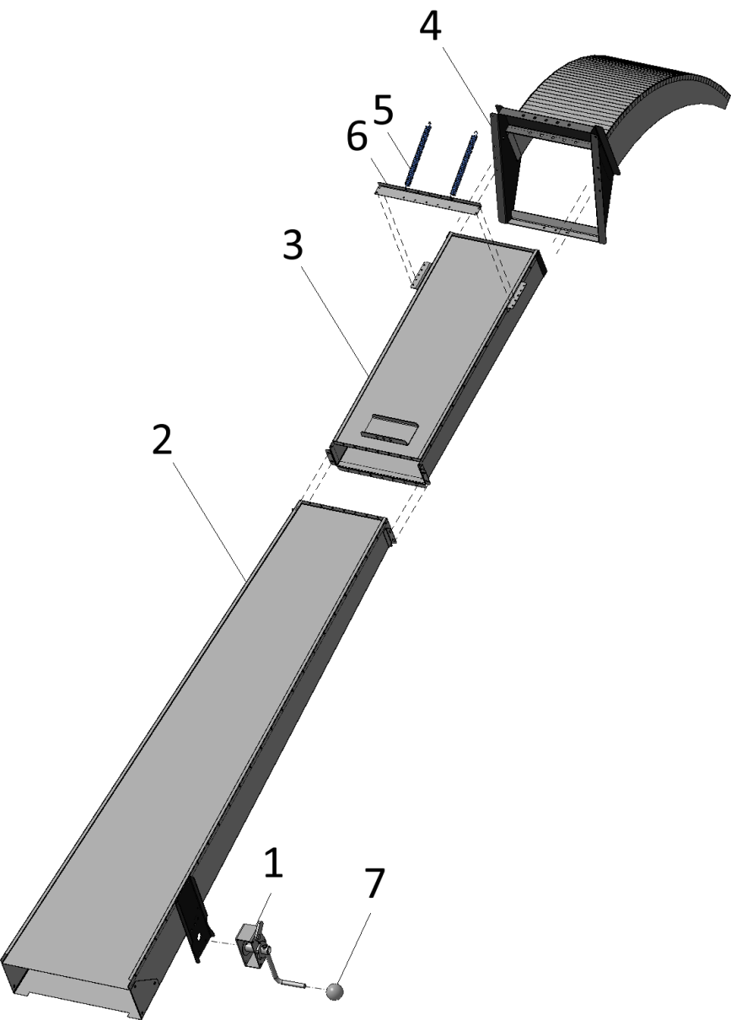
Рис. 14 - Лоток выгрузной 100-07,04,00
Таблица 14
Номер позиции | Обозначение | Наименование | Количество на одну сборочную единицу | Примечание

ЛОТОК ВЫГРУЗНОЙ 100-07,04,00 (Рис. 14)
1 | 100-09,00 | Лебедка | 1
2 | 100-07,04,01,00 | Лоток | 1
3 | 100-07,04,02,00 | Лоток | 1
4 | 100-07,04,03,00 | Отражатель | 1
5 | 100-07,04,11 | Пружина | 2
6 | 100-07,04,12 | Перемычка | 1
7 |  | Шарик | 1
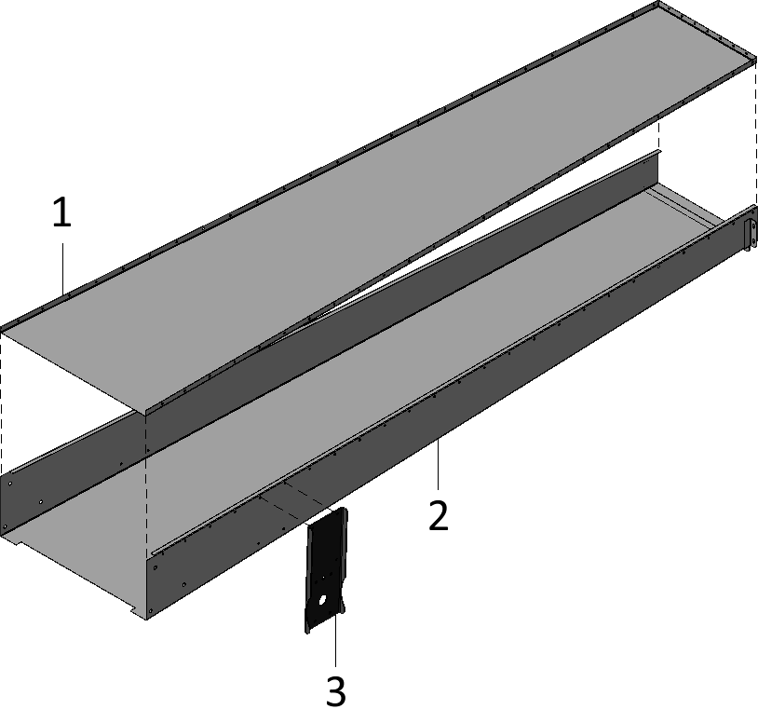
Рис. 15 - Лоток 100-07,04,01
Таблица 15
Номер позиции | Обозначение | Наименование | Количество на одну сборочную единицу | Примечание
ЛОТОК 100-07,04,01 и ЛОТОК 100-07,04,02 (Рис. 15)
1 | 200-07,04,01,11 | лоток | 1
2 | 100-07,04,01,12 | дно | 1
3 | 100-07,04,01,13 | кронштейн | 1
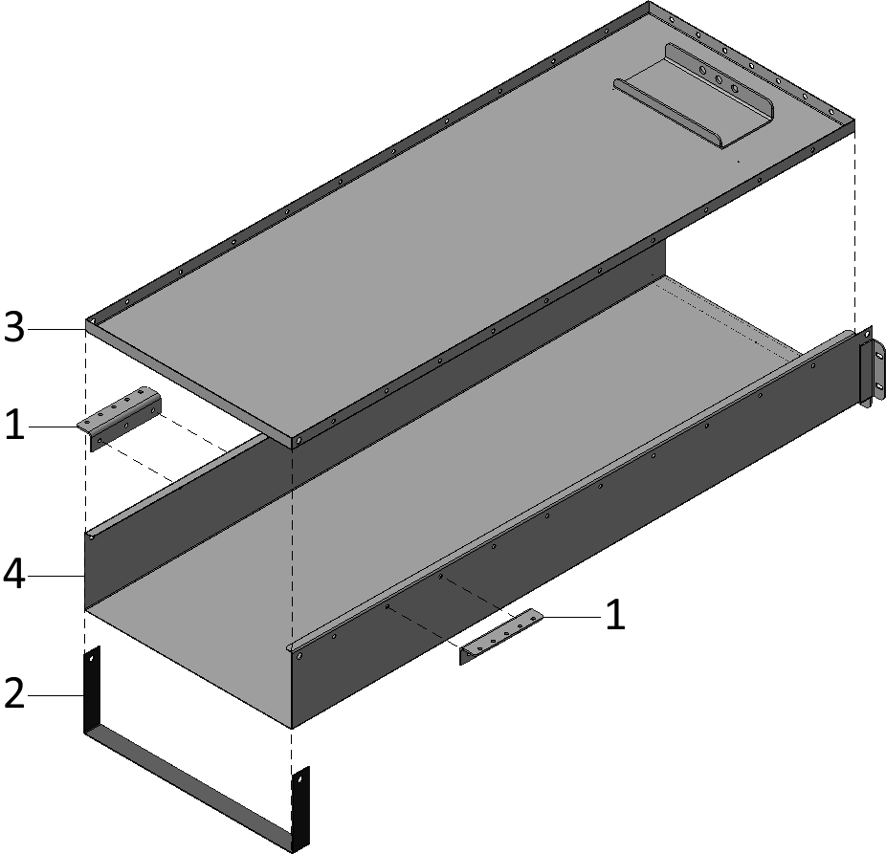
Рис. 16 - Лоток 100-07,04,02
Таблица 16
Номер позиции | Обозначение | Наименование | Количество на одну сборочную единицу | Примечание
ЛОТОК 100-07,04,01 и ЛОТОК 100-07,04,02 (Рис. 16)
1 | 100-07,04,02,15 | уголок | 2
2 | 100-07,04,02,19 | хомут | 1
3 | 100-07,04,02,11 | лоток | 1
4 | 100-07,04,02,12 | дно | 1

